R
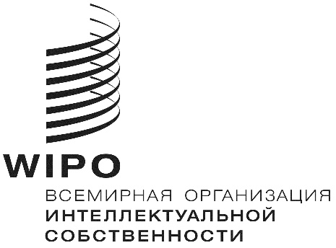
A/59/13 add.3
оригинал: английский
дата: 9 октября 2019 г.

Ассамблеи государств – членов ВОИС
Пятьдесят девятая серия заседаний
Женева, 30 сентября – 9 октября 2019 г.
краткий отчет
Добавление

пункт 10 СВОДНОЙ повестки дня

состав комитета по программе и бюджету воис
Обсуждения проходили на основе документов WO/GA/51/1 и WO/GA/51/17.
По итогам неофициальных консультаций государств-членов Генеральная Ассамблея единогласно избрала членами Комитета по программе и бюджету на период с октября 2019 г. по октябрь 2021 г. следующие государства: Алжир, Анголу, Азербайджан, Беларусь, Бразилию, Канаду, Чили, Китай, Чешскую Республику, Доминиканскую Республику, Египет, Сальвадор, Францию, Габон, Германию, Грецию, Гватемалу, Венгрию, Италию, Японию, Казахстан, Кению, Латвию, Мексику, Марокко, Нигерию, Панаму, Перу, Республику Молдова, Румынию, Российскую Федерацию, Сенегал, Сербию, Словакию, Южную Африку, Испанию, Швецию, Швейцарию (ex officio), Таджикистан, Тунис, Турцию, Соединенное Королевство, Соединенные Штаты Америки, Уругвай (44).
3. Генеральная Ассамблея постановляет далее избрать не более девяти членов, которые будут сообщены Азиатско-Тихоокеанской группой Международному бюро не позднее 1 декабря 2019 года. Международному бюро предлагается препроводить полный состав Комитета по программе и бюджету государствам-членам по получении этого сообщения.
4. Генеральная Ассамблея ВОИС постановляет рассмотреть состав Комитета по программе и бюджету; в этой связи Председатель Генеральной Ассамблеи ВОИС проведет консультации по обеспечению инклюзивности, транспарентности и эффективности КПБ с учетом, среди прочих соображений, географического представительства в целях принятия решения Генеральной Ассамблеей ВОИС на ее сессии осенью 2021 г.

[Конец документа]

